2016年度云浮市云安区财政局部门决算
目录
第一部分 云浮市云安区财政局概况
一、部门主要职能
二、部门决算单位构成
第二部分 云浮市云安区财政局2016 年度部门决算表
一、收入支出决算总表
二、收入决算表
三、支出决算表
四、财政拨款收入支出决算总表
五、一般公共预算财政拨款支出决算表
六、一般公共预算财政预算基本支出决算表
七、一般公共预算财政拨款“三公”经费支出决算表
八、政府性基金预算财政拨款收入支出决算表
第三部分 云浮市云安区财政局2016年度部门决算情况说明
第四部分 名词解释

第一部分 云浮市云安区财政局概况

一、部门主要职能：
（一）贯彻执行国家和省有关财政、税收的法律、法规、规章和方针政策，组织拟订财政、资产评估、财务会计、农村财务等方面的地方性管理制度，并监督实施；参与有关地方税收制度和规定的拟订。
（二）拟订我区财政发展战略、中长期财政规划，参与制订各项宏观经济政策；执行中央与地方、国家与企业的分配政策；提出运用财税政策实施宏观调控和综合平衡社会财力的建议。
（三）编制年度区级预决算草案并组织执行，受区人民政府委托，向区人民代表大会报告区级和全区预算及其执行情况，向区人大常委会报告决算。
（四）制订财政和预算收入计划，管理和监督各项财政收入，负责组织耕地占用税、契税的征收和管理。
（五）管理和监督各项财政支出；区级非税收入及各项政府性基金的管理，管理和监督彩票发行与彩票市场；管理国债发行、兑付及相关工作；管理政府债务、政府贷款业务、财政票据。
（六）拟订和执行需要全区统一规定的行政事业单位开支标准和政府采购政策、制度，负责建立和实施国库集中支付制度：管理区级财政社会保障支出，组织实施对社会保障资金使用的财政监督；执行社会保障资金财务制度、基本建设财务制度和涉外企业财务制度。
（七）制订财政支出绩效评价指标体系及评价标准；组织实施财政支出绩效评价、公共资源统计分析及评价；组织开展企业、行政事业单位等会计决算报表汇总和分析。
（八）参与财政性资金项目安排总量研究；组织调度财政性基本建设资金，参与财政性资金投资项目的工程预算审核，负责对财政性资金投资项目的工程结算和竣工财务决算，参与项目竣工验收；监督执行政府采购政策，指导全区政府采购和信息统计工作；参与工程造价管理，会同有关部门制订对区级财政性资金基本建设重点项目的管理规章、制度和办法。
（九）贯彻执行会计法规和制度，依法监管注册会计师和会计师事务所的业务，管理和指导社会审计工作。
（十）统一管理资产评估行业，指导和监督评估机构和注册评估师的业务，办理涉及国家和集体产权权益的资产评估项目立项确认。
（十一）监督财税方针、政策、法规和财会制度的执行情况；检查、反映财政收支管理中的重大问题，提出加强财政管理的政策建议。
（十二）制订财政教育规划，组织财政人员培训、财政宣传和信息工作。
（十三）贯彻执行国家、省有关金融工作的方针政策和法律法规，研究分析地方金融方面的情况和问题，拟订金融产业发展政策与规划并组织实施；指导、协调全市金融改革创新，督促落实执行区委、区政府有关金融工作的各项决议、决定、重要工作部署；协助和支持中央、省驻云浮金融监管机构对各银行、证券、期货、保险、信托等金融及行业自律组织的监管以及防范、处置、化解金融机构的金融风险问题，建立金融风险预警体系，组织协调金融突发事件应急工作，配合有关部门查处、打击非法金融机构和非法金融业务活动。
（十四）承办区人民政府和省财政厅交办的其他事项。
二、部门决算单位构成
2016年度云安区财政局决算为本级单位。内设机构共设置有 16个职能股（室）、2个财政全额事业单位、管辖属下6个财政所、区纪委、监察局派驻财政局纪检组、监察室 1 个。机关行政编制为36名，工勤编制为 5名，事业单位编制为 57 名；后勤服务人员编制 为11 名。2016年末区财政局在职总人数为98人，退休人员15人。

第二部分
云浮市云安区财政局2016 年度部门决算表

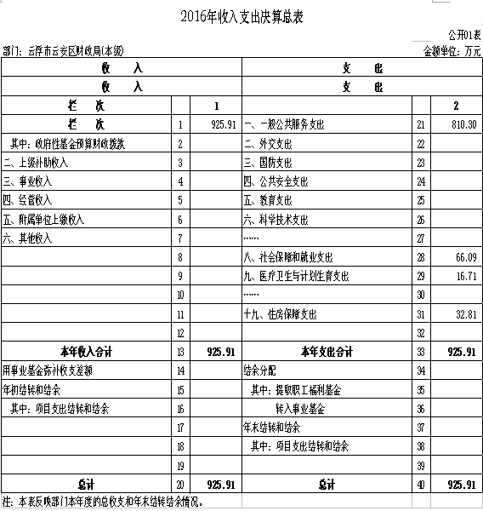

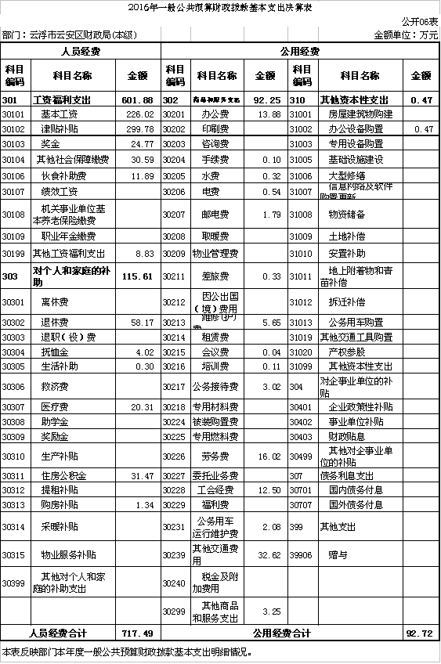

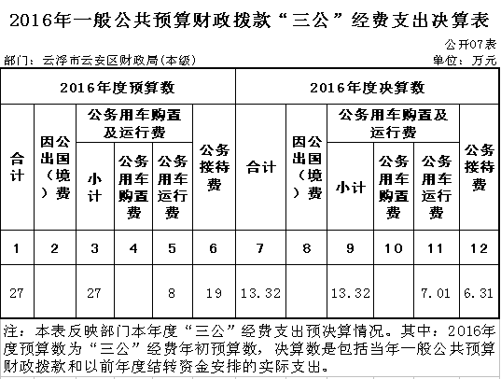
第三部分
云浮市云安区财政局2016 年度部门决算情况说明
- 2016 年度收入支出决算总体情况说明
云安区财政局2016年度收入总计925.91万元，支出总计925.91万元。与2015年对比收、支各增加67.76万元，增幅7.9%。
- 2016 年度收入决算情况说明
云安区财政局2016年度收入总计925.91万元，其中：财政拨款收入925.91万元，占100%。
- 2016 年度支出决算情况说明
云安区财政局2016年度支出总计925.91万元，其中：基本支出810.21万元，占87.5%，项目支出出115.7万元，占12.5%。
- 2016 年度财政拨款收入支出决算总体情况说明
云安区财政局2016年度财政拨款收支总决算925.91万元，与2015年对比，财政拨款收、支各增加67.76万元，增幅7.9%。
- 关于云安区财政局2016年度一般公共预算财政拨款
支出决算情况说明
（一）财政拨款支出决算总体情况
云安区财政局2016年度财政拨款支出925.91万元，占本年支出的100%。与2015对比，财政拨款支出增加67.76万元，上升7.9%。
（二）财政拨款支出决算结构情况
云安区财政局2016年度财政拨款支出925.91万元，主
要用于以下方面：一般公共服务支出810.3万元，占87.51%；社会保障和就业支出66.09万元，占7.14%；医疗卫生与计划生育支出16.71万元，占1.81%；住房保障支出32.81万元，占3.54%。
（三）财政拨款支出决算具体情况
云安区财政局2016年度财政拨款支出年初预 算 数 为
1130.53万元，支出决算为925.91万元，完成年初预算的81.9%，决算数小于预算数的主要原因是项目支出的决算数比预算数减少300.3万元。其中：
1、一般公共服务支出（类）财政事务（款）行政运行
（项）
年初预算为606.1万元，支出决算为694.6万元，完成
年初预算的114.6%，决算数大于预算数88.5万元的主要原因是2016年基本工资标准调整，因此，支出相应增加。
2、一般公共服务支出（类）财政事务（款）财政国库
业务（项）
该科目年初未申请财政拨款预算，支出决算为8.7万元，决算数大于预算数的主要原因是按规定通过使用以前年度财政拨款结转资金解决。
3、一般公共服务支出（类）财政事务（款）信息化建设（项）
年初预算为35万元，支出决算为35万元，完成年初
预算的100%。
4、一般公共服务支出（类）财政事务（款）其他财政事务支出（项）
年初预算为155万元，支出决算为72万元，完成年初预算的46.45%。决算数小于预算数83万元的主要原因是本年减少了省级专项资金的支出。
5、一般公共服务支出（类）税收事务（款）其他税收事务支出（项）
年初预算为266万元，支出决算为0万元。决算数小于预算数266万元的主要原因是本年减少该项目的支出。
6、社会保障和就业支出（类）行政事业单位离退休（款）归口管理的行政单位离退休（项）
年初预算为44.29万元，支出决算为61.78万元，完成
年初预算的139.49%，决算数大于预算数17.49万元的主要原因是退休人数增加及2016年退休人员工资标准调整，因此，支出相应增加。
7、社会保障和就业支出（类）抚恤（款）其他优抚支出（项）
年初预算为2.73万元，支出决算为4.31万元，完成年
初预算的157.88%，决算数大于预算数1.58万元的主要原因是增加死亡人员家属的抚恤金及调高标准。
8、医疗卫生与计划生育支出（类）医疗保障（款）行政单位医疗（项）
年初预算为14.72万元，支出决算为15.28万元，完成
年初预算的103.8%，决算数大于预算数0.56万元的主要原因是人员变动增加，支出相应增加。
9、医疗卫生与计划生育支出（类）医疗保障（款）公务员医疗补助（项）
年初预算为1.38万元，支出决算为1.43万元，完成年
初预算的103.62%，决算数大于预算数0.05万元的主要原因是人员变动增加，支出相应增加。
10、住房保障支出（类）住房改革支出（款）住房公积金（项）
年初预算为44.45万元，支出决算为31.47万元，完成
年初预算的70.8%，决算数小于预算数12.98万元的主要原因是由于地方财力有限，未能按计划启动支付，因此，支出相应减少。
11、住房保障支出（类）住房改革支出（款）购房补贴（项）
年初预算为0.86万元，支出决算为1.34万元，完成年
初预算的155.81%，决算数大于预算数0.48万元的主要原因是由于人员变动增加，支出相应增加。
六、关于云安区财政局2016年度一般公共预算财政拨款
基本支出决算情况说明
云安区财政局2016年度财政拨款基本支出810.21万元，其中人员经费717.49万元，主要包括：基本工资、津贴补贴、奖金、社会保障缴费、伙食补助费、其他工资福利支出、退休费、抚恤金、生活补助、医疗费、住房公积金、购房补贴、其他对个人和家庭的补助支出；公用经费 92.72万元，主要包括：办公费、手续费、水费、电费、邮电费、差旅费、维修（护）费、会议费、培训费、公务接待费、劳务费、工会经费、公务用车运行维护费、其他交通费用、其他商品和服务支出、其他资本性支出。
七、关于云安区财政局2016 年度一般公共预算财政拨款 “ 三公 ” 经费支出决算情况说明
（一 ）“ 三公 ”经费财政拨款支出决算总体情况说明。
云安区财政局 2016 年度“三公”经费财政拨款支出预算为 27 万元，支出决算为 13.32万元，完成年初预算的49.33%，其中：因公出国（境）费支出决算为 0 万元，该项目年初无申请财政拨款预算；公务用车购置及运行费支出年初预算为8万元，决算为 7.01 万元，完成年初预算的 87.63%；公务接待费支出年初预算为19万元，决算为 6.31 万元，完成年初预算的 33.21%。2016 年度“三公”经费支出小于预算数的主要原因是加大了“三公”经费各方面的管理力度，厉行节约，严格控制各项支出。
2016 年度“三公”经费财政拨款支出决算比 2015 年减少 38.43万元，下降 74.26 %，其中：因公出国（境）费
支出为 0 元；公务用车购置及运行费支出决算减少26.19万元，下降 78.89%；公务接待费支出决算减少 12.24 万元，下降65.98%。公务用车购置及运行费支出减少的主要原因是贯彻落实中央和国家机关公务用车制度改革精神，公务用车数量减少和公务用车停驶；公务接待费支出减少的主要原因是积极贯彻落实中央厉行节约的要求，从严控制公务接待行为。
（二） “ 三公 ” 经费财政拨款支出决算具体情况说明
2016 年度“三公”经费财政拨款支出决算13.32万元,其中:公务用车购置及运行费支出决算 7.01 万元，占 52.63%；公务接待费支出决算 6.31 万元，占47.37%。具体情况如下：
1 、因公出国（境）费支出为 0万元。
2 、公务用车购置及运行费支出7.01万元。其中：公务用车购置费支出为 0万元。公务用车运行费支出为 7.01 万元。主要用于上级联系业务、以及乡（镇）财政检查、核查业务所需车辆燃料费、维修费、路桥费、保险费等。2016 年，云安区财政局公务用车保有量为 2 辆。
3、公务接待费支出 6.31 万元。主要用于:一是接待上级单位的调研、检查以及各县(市、区)交流工作的接待支出；二是我区财政与业务相关单位往来的接待支出；三是债权单位来我局联系业务的接待支出等。云安区财政局 2016 年共接待国内公务接待批次为 65个、接待人数780人次。
八、关于云安区2016年度预算绩效情况说明
根据财政预算管理要求，我局组织对 2016 年度一般公
共预算项目支出全面开展绩效自评。2016 年度项目共4个 ，共涉及资金 152.99 万元，自评覆盖率达到 100%。
九、其他重要事项的情况说明
（一）机关运行经费支出情况
2016年度，云安区财政局机关运行经费支出148.04万元，比2015年支出220.96万元减少72.92万元，下降33%。
（二）政府采购支出情况
2016年度，云安区财政局政府采购支出总额为96.29万元，其中: 电脑、打印机、复印机、空调机等办公设备采购金额为7.29万元；财政国库支付业务一体化平台升级项目89万元，占政府采购支出总额的100%。
（三）国有资产占用情况
截止到2016年12月31日止，云安区财政局共有车辆2台。均为一般公务用车，主要是用于公务下乡检查、联系工作等。
第四部分 名词解释

一、 财政拨款收入：指区财政当年拨付的资金。
二、一般公共服务支出（ 类 ）财政事务（ 款 ） 行政运行 （ 项 ）：指财政局用于保障机构正常运行、开展日常工作的基本
支出。
三、一般公共服务支出（ 类 ）财政事务（ 款 ）财政国库业务（项 ） ：指财政局用于财政国库集中收付业务方面的项目支出。
四、一般公共服务支出（ 类 ）财政事务（ 款 ） 信息化建设 （ 项 ） ： 指财政局用于业务软件开发、硬件购置、系统升级等信息化建设方面的项目支出。
五、一般公共服务支出（ 类 ）财政事务（ 款 ） 其他财政事务支出（项 ）：指财政局除上述项目外，开展其他财政事务方面专门性工作任务的项目支出。
六、社会保障和就业支出（ 类 ）行政事业单位离退休
（款）归口管理的行政单位离退休（项 ）：指财政局离退休人员的支出。
七、 社会保障和就业支出（ 类 ）抚恤（ 款 ）其他抚恤支出（项 ）：指财政局病故人员家属的定期抚恤金。
八、医疗卫生与计划生育支出（类）医疗保障（款 ）行政单位医疗（项 ） ：指财政局基本医疗保险缴费经费。
九、医疗卫生与计划生育支出（类）医疗保障（款 ）公务员医疗补助（项 ）：指财政局公务员医疗费经费。
十、住房保障支出（ 类 ）住房改革支出（ 款 ）住房公积金（项 ）：指按照《住房公积金管理条例》的规定，由单位及其他在职职工缴存的长期住房储金。该项政策始于上世纪九十年代中期，在全国机关、企事业单位在职职工中普遍实施，缴存比例最低不低于 5%，最高不超过 12%，缴存基数为职工本人上年工资，目前已实施约 20 年时间。行政单位缴存基数包括国家统一规定的公务员职务工资、级别工资、机关工人岗位工资和技术等级（职务工资）、年终一次性资金、特殊岗位津贴、艰苦边远地区津贴，规范后发放的工作性津贴、生活性补贴等；事业单位缴存基数包括国家统一规定的岗位工资、薪级工资、绩效工资、艰苦边远地区津贴、特殊岗位津贴等级。
十一、住房保障支出（ 类 ）住房改革支出（ 款 ）购房补贴（项 ）：指根据《国务院关于进一步深化城镇住房制度改革加快住房建设的通知》 （国发[1998]23 号的规定，从 1998年下半年停止实物分房后，房价收入比超过 4 倍以上地区对无房和住房未达标职工发放的住房货币改革补贴资金。中央行政事业单位从 2000 年开始发放购房补贴资金，地方行政事业单位从 1999 年陆续发放购房补贴资金，企业根据本单位情况自行确定。
十二、基本支出：指为保障机构正常运转、完成日常支出工作任务而发生的人员支出和公用支出。
十三、项目支出：指在基本支出之外为完成特定行政任务和事业发展目标所发生的支出。
十四、“三公 ”经费：纳入区财政支出预决算管理的“三公”
经费，指区级部门用财政拨款安排的因公出国（境 ）费、公务用车购置及运行费和公务接待费。其中，因公出国（境）费反映单位公务出国（境）的国际旅费、国外城市间交通费、住宿费、伙食费、培训费、公杂费等支出：公务用车购置及运行费反映单位公务用车车辆购置支出（含车辆购置税）及租用费、燃料费、维修费、过路过桥费、保险费、安全奖励费用等支出；公务接待反映单位按规定开支的各类公务接待（含外宾接待）支出。
十五、机关运行经费：为保障行政单位（含参照公务员法管理的事业各单位）运行用于购买货物和服务的各项资金，包括:办公费、印刷费、邮电费、差旅费、会议费、福利费、日常维修费、专用材料及一般设备购置费、办公用房水电费、办公用房取暖费、办公用房物业管理费、公务用车运行维护费以及其他费用。

